教职工年度考核网上填写说明
- 在校园网内登录填写
步骤一：登录人事处网站:
（1）在浏览器的地址栏内直接输入http://hr.tongji.edu.cn；
（2）或点击同济主页最上端的“机构设置”→“行政机构”，并在新弹出的页面上点击“人事处”，即可进入人事处主页。
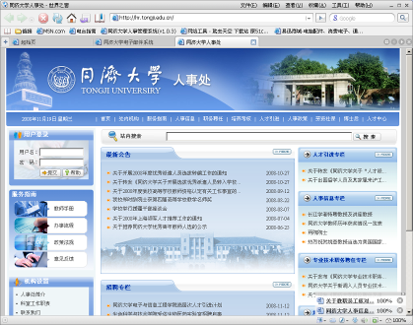
步骤二：登录人事系统信息页面
在人事处主页左上端的“用户登录”窗口内输入以下信息：
1．输入用户名：即为在编教职员工的工号（工作证编号）。
2．输入密码：该密码为学校统一身份认证系统的密码。
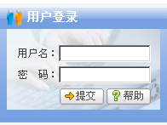
（1）如教职员工未修改过密码，则其初始密码生成规则为：对于15位身份证号码的，取其最后六位作为初始密码；对于18位身份证号码的，取其倒数第七位至倒数第二位为初始密码（例：18位身份证号为31011019XX12310032，则初始密码为231003）；持有其它证件（如护照）的，取其证件号码的最后六位。
（2）如教职员工已修改过密码，则输入修改后的密码。
（3）若登录密码有误，请联系学校网络认证中心（电话：65989006）进行密码重置。
3．完成登录：点击“提交”后即可完成登录，并进入人事系统信息页面如下：
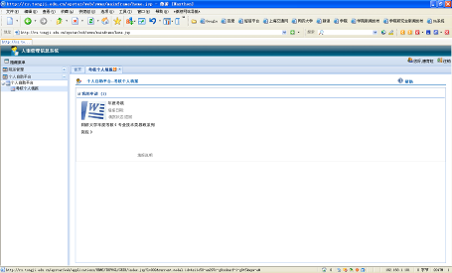
步骤三：填写并提交个人考核表
1、点击左边栏中的“个人自助平台”，再点击“考核个人填报”，出现如下页面：
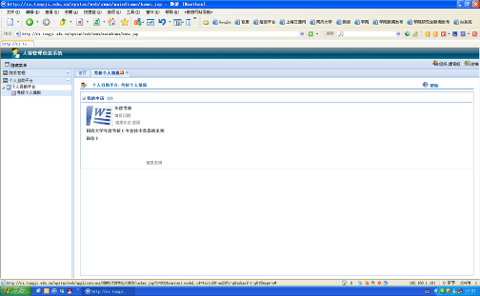
2、点击左边栏中的“年度考核”，出现如下个人考核表页面，并进行填写。
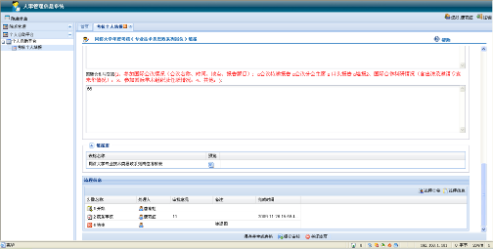
3、填写完考核表，须点击“提交审核”方可完成。由于点击“提交审核”后，既无法对表格进行修改。因此，若需对表格进行修改，可先点击“保存并生成表格”进行保存，待修改后再点击“提交审核”完成提交。
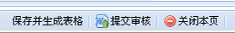
步骤四：在线打印考核表
- 点击最下面的“预览”，出现预览页面，再点击页面上方的“打印”，首次“打印”，必须使用操作系统自带的IE浏览器打开页面：
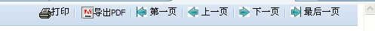
- 出现提示安装Java控件，如下：
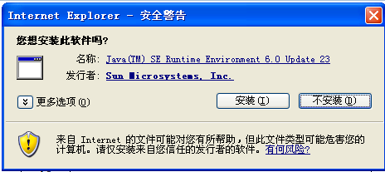
- 一直点击“安装”，完成安装，分别将出现如下画面：
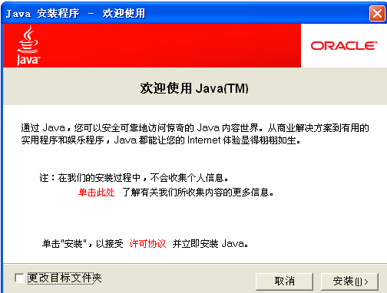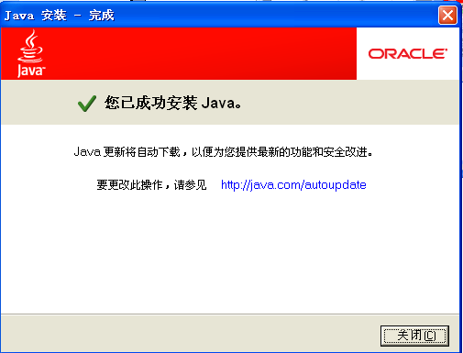
- 安装结束后，将出现如下对话框，选择“始终信任发行者的内容”，再点击“运行”：
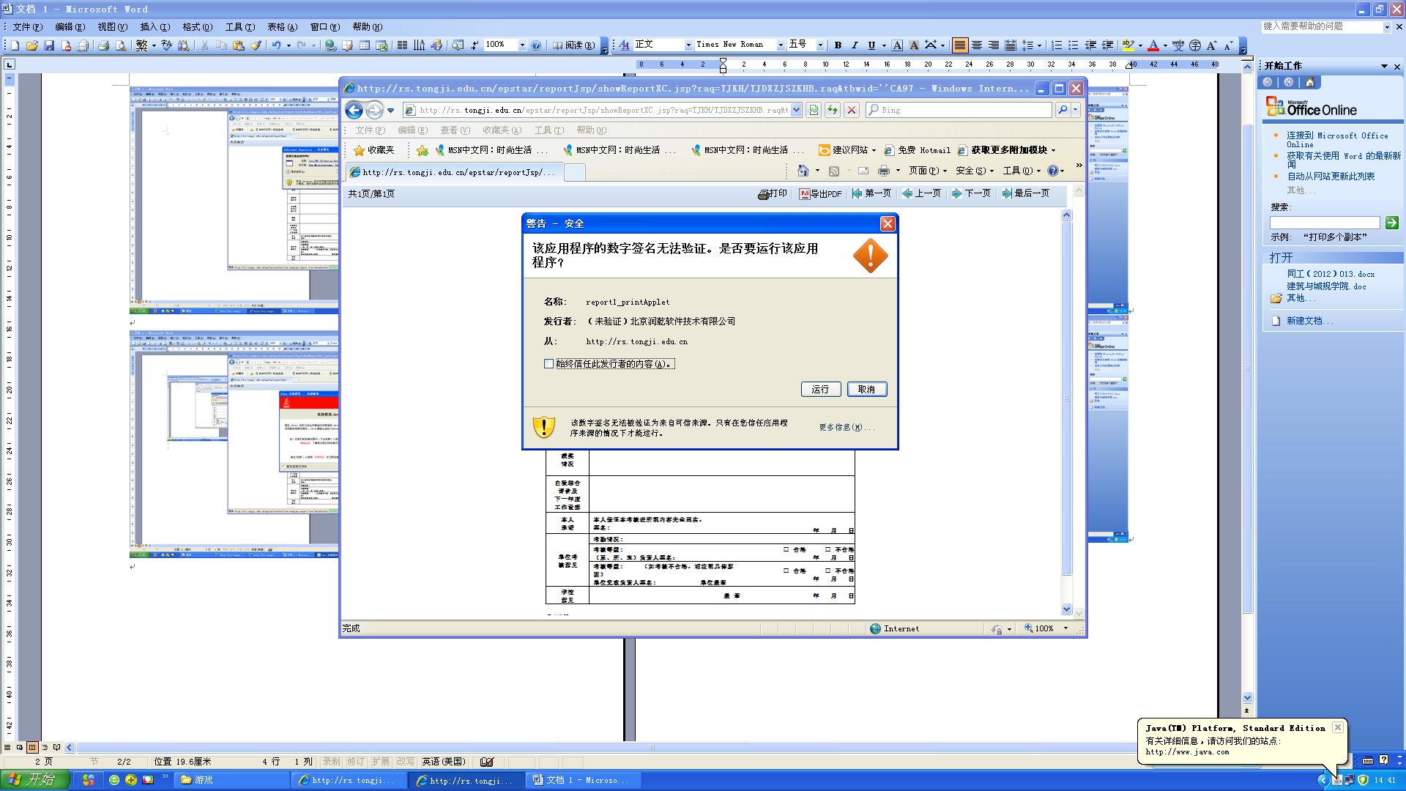
- 若安装成功，则在任务栏中将出现如下图标：
- 最后，再次点击第1步的“打印”，出现如下打印画面，再点击“打印”，完成打印即可：
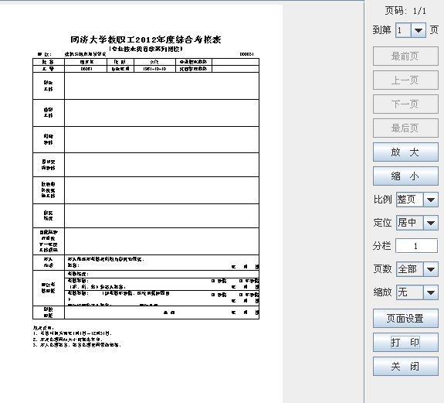
- 在校园网外登录填写
对于非校园网用户（在校园网环境之外，如在家里、在其它单位、在外地上网的用户），请先登录同济大学VPN系统（网址：https://vpn.tongji.cn），详细《VPN使用方式说明》图文说明请见另一个附件说明。登录VPN系统后，再登录同济大学人事处网按照上面所述进行操作。

